RSCertSafe控件测试程序说明

1. 运行环境

Win7及以上，32或64位系统

1. 安装

把压缩包解压，将 rsynctrltest目录里面的文件复制到“统一安全认证客户端”安装目录（如”C:\Program Files (x86)\统一安全认证客户端 2.0”）下。双击RSyncCtrlTest.exe运行。

1. 操作
2. 用记事本打开目录下的config.json文件，并填写参数，token可以在网页demo上操作获得。

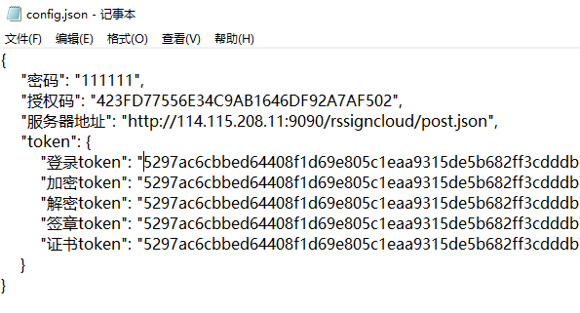

1. 输入key密码（可为空，为空将从配置文件里读取），验证成功后将进入软件首页。注意暂时没有显示“输入错误重试次数”的信息，应尽量避免输错。

在软件首页，点击”browse”按钮查看测试用例

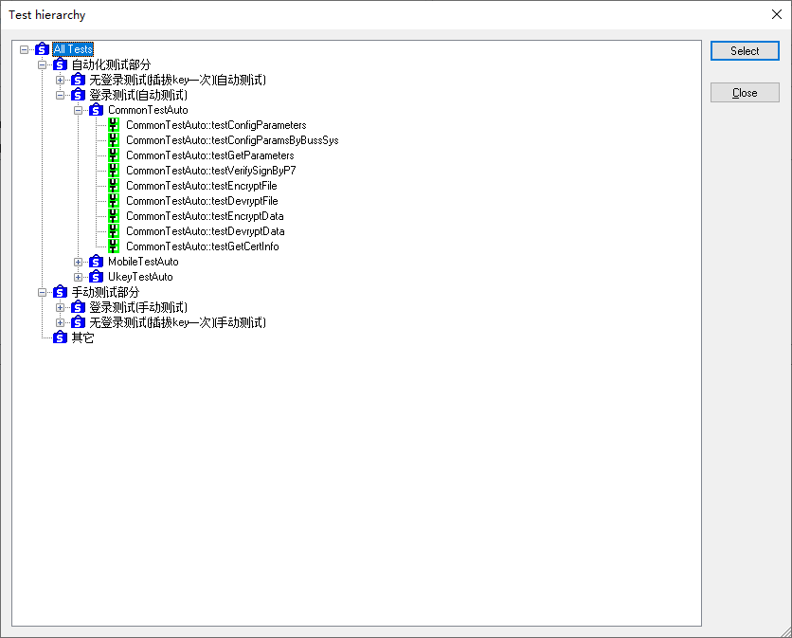

选中要测试的项目，点击“select”返回首页，然后点击首页上的“run”开始测试

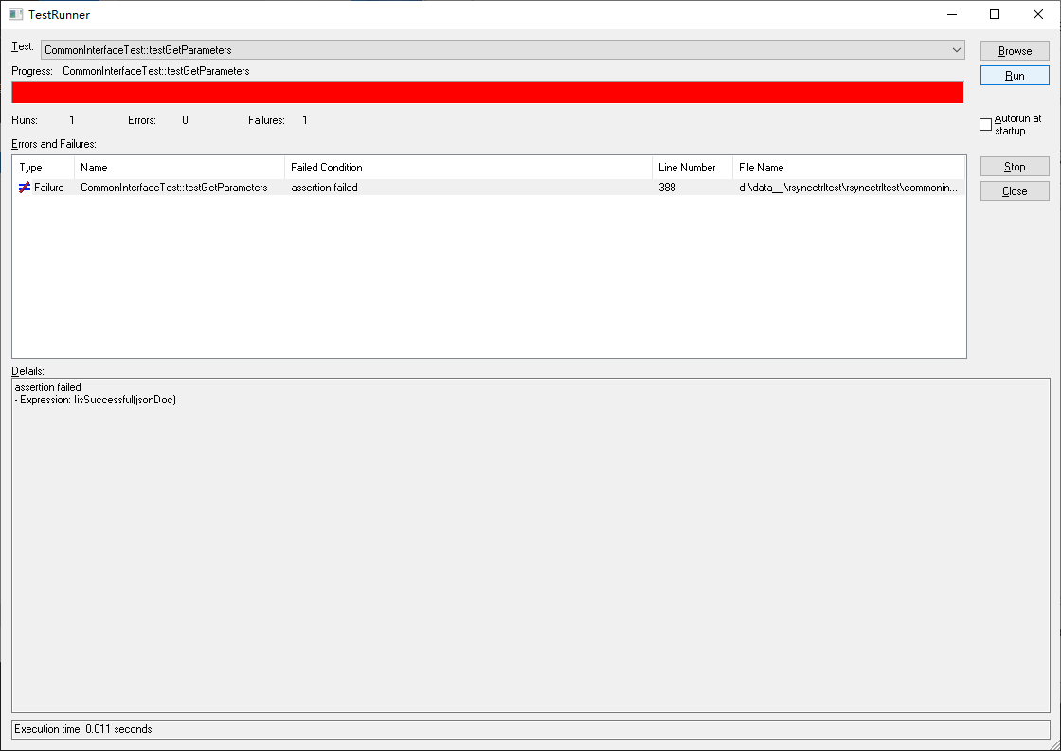

1. 版本更新记录

1.0.2.1：测试用例分类，增加自动或手动测试的分类（手动分类下的测试用例需人工干预才能完成测试）。增加测试用例。

1.0.1.1：测试用例分类。增加测试用例。

1.0.0.1：第一个版本。